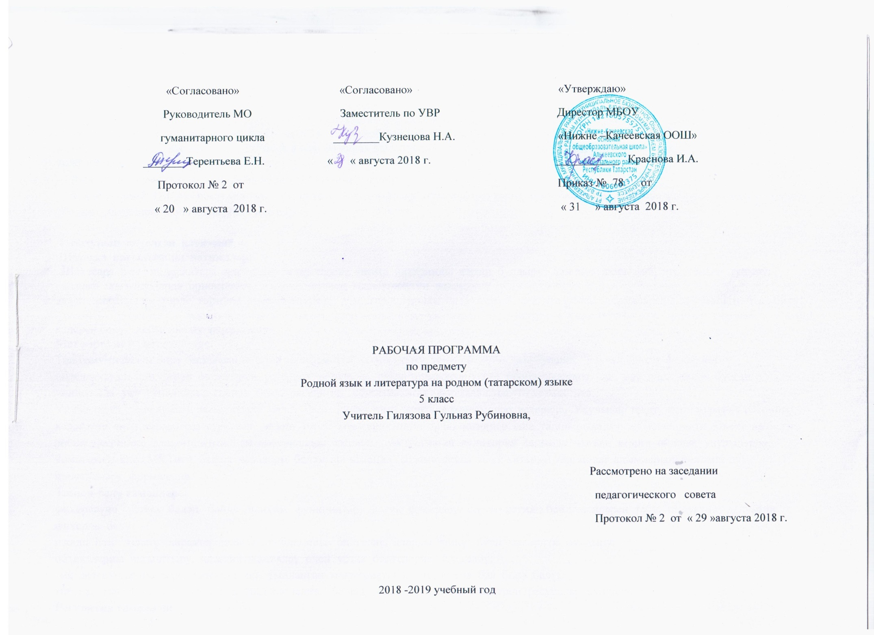

Преподавание предмета «Родной язык и литература на родном языке” в 5 классе осуществляется в соответствии с учебным планом для 5 - 8 классов муниципального бюджетного образовательного учреждения “Нижне –Качеевская основная общеобразовательная школа” Алькеевского муниципального района РТ на 2018 -2019 учебный год. Согласно котрому на изучение предмета отводится следующее количество часов : 1 час в неделю, 35 часов в год. (В целях выполнения содержательной части программного материала возможно уплотнение).
Рабочая программа ориентирована на использование учебник:
1.Хәйдарова Р.З., Г.М.Әхмәтҗанова. “Татар теле. 5 нче сыйныф”. Рус телендә төп гомуми белем бирү оешмалары өчен дәреслек. -Казан: “Татармультфильм” нәшрияты, 2014 нче ел.

Укытуның көтелгән нәтиҗәләре
Шәхескә кагылышлы нәтиҗәләр:
Шәхесара һәм мәдәниятара аралашуда татар теленә карата ихтирамлы караш булдыру һәм аны яхшы өйрәнү теләге тудыру;
әхлакый кагыйдәләрдә ориентлашу, аларны үтәүнең мәҗбүрилеген аңлау;
әдәби әсәрләрдәге төрле тормыш ситуацияләренә һәм героиларның гамәлләренә гомумкешелек нормаларыннан чыгып бәя бирү;
“гаилә”, “туган ил”, “мәрхәмәтлелек”, төшенчәләрен кабул иту, укучыда “башкаларга карата түземлелек, кайгыртучанлык”, "кеше кадерен белү” кебек хисләр формалашу.
Метапредмет нәтиҗәләре:
Төп гомуми белем бирү баскычында татар теле һәм әдәбиятын укыту, танып белү чарасы буларак, укучыларның фикер йөртү, интеллектуаль һәм иҗади сәләтләрен үстерүгә, шулай ук, реаль тормышта туган проблемаларны хәл итү өчен кирәк булган универсаль уку гамәлләрен (танып белү, регулятив, коммуникатив) формалаштыруга хезмәт итә.
Укучыларда мәгълүмати җәмгыятьтә яшәү һәм эшләү өчен кирәкле күнекмәләр үстерелә. Укучылар текст, күрмә-график рәсемнәр, хәрәкәтле яисә хәрәкәтсез сурәтләр, ягьни төрле коммуникацион технологияләр аша тапшырыла торган мәгълүмати объектлар белән эшләү тәҗрибәсе ала; презентацион материаллар әзерләп, зур булмаган аудитория алдында чыгыш ясарга өйрәнә; укучыларда, компьютер яисә МКТнең башка чаралары белән эш иткәндә, сәламәтлеккә зыян китерми торган эш алымнарын куллана алу күнекмәләре формалаша.
Танып-белү гамәлләре:
фикерләүне үстерү белән бәйле психик функцияләр: логик фикерләү, сәбәп- нәтиҗә бәйләнешләрен табу, индуктив, дедуктив фикерли белү;
ижади һәм эзләнү характерындагы проблеманы билгеләү, аларны чишү өчен алгоритм булдыру;
объектларны чагыштыру, классификацияләү өчен уртак билгеләрне билгеләү;
төп мәгълүматны аеру, укылган яки тыңланган мәгълүматның эчтәлегенә бәя бирә белү;
тиешле мәгълүматны табу өчен, энциклопедия, белешмәләр, сүзлекләр, электрон ресурслар куллану.
Регулятив гамәлләр:
дәрескә кирәкле уку-язу әсбапларын әзерли һәм алар белән дөрес эш итә белү;
дәрестә эш урынын мөстәкыйль әзерли белү һәм тәртиптә тоту күнекмәләрен үстерү;
уку хезмәтендә үзеңә максат куя, бурычларны билгели белү;
эш тәртибен аңлап, уку эшчәнлеген оештыра, нәтиҗәле эш алымнарын таба белү;

уку эшчәнлеге нәтиҗәләрен контрольгә ала белү;
билгеләгән критерийларга таянып, эш сыйфатына бәя бирә белү;
укудагы уңышларның, уңышсызлыкларның сәбәбен аңлый, анализлый һәм, кирәк булганда, төзәтмәләр кертә белү;
ихтыяр көче, максатчанлык, активлык кебек сәләтләрне формалаштыру.
Коммуникатив гамәлләр:
- әңгәмәдәшеннең фикерен тыңлый, аңа туры килерлек җавап бирә белү;
- әңгмәдәшең белән аралашу калыбын төзу;
- аралаша белү сәләтен үстерү (аралашучанлык, хислелек, симпатия хисләре);
- парларда һәм күмәк эшли белү;
- мәгълүматны туплау өчен, күмәк эшчәнлектә катнашу;
- әңгәмәдәшең белән сөйләшүне башлый, дәвам итә, тәмамлый белү.
Предмет нәтиҗәләре;
- укучыларның коммуникатив компетенциясен (аралашу осталыгын) үстерү, ягъни татар телендә сөйләшүчеләр белән телдән яки язмача аралашу күнекмәләре булдыру;
- коммуникатив бурычлар куя һәм хәл итә белү, адекват рәвештә арашуның вербаль һәм вербаль булмаган чараларыннан, сөйләм этикеты үрнәкләреннән файдалана алу, итагатьле һәм киң күңелле әңгәмәдәш булу;
- “Татар теле һәм әдәбияты” предметына карата уңай мотивация һәм тотрыклы кызыксыну булдыру һәм шулар нигезендә белем алуның алдагы баскычларында татар телен уңышлы үзләштерүгә шартлар тудыру.
Курсның эчтәлеге
- Ялгызлык һәм уртаклык исемнәре.
- Тартым һәм килеш белән төрләнгән исемнәрнең берлек һәм күплек сандагы кушымчаларын аера белү;
- Тамыр, кушма, парлы, тезмә исемнәрнең ясалышы, аларның сөйләмдә куллануын кабатлау.
- Исемнәргә кушымчалар ялгану тәртибе.
- Сыйфат дәрәҗәләре белән таныштыру, аларны сөйләмдә куллану.
- Микъдар, тәртип, җыю саннарын аера белү.
- Мин, син, ул зат алмашлыкларының, төшем килешләрендә сөйләмдә куллана белү.
- Зат алмашлыкларының урын – вакыт килешендә сөйләмдә куллану.
- Хәзерге заман хикәя фигыльнең барлыкта һәм юклыкта зат-сан белән төрләнеше.
- Билгеле үткән заман хикәя фигыльнең барлыкта һәм юклыкта зат-сан белән төрләнеше.
- Билгесез үткән заман хикәя фигыльнең барлыкта зат-сан белән төрләнеше белән танышу.
- Боерык фигыльнең барлыкта һәм юклыкта II зат төрләнешен сөйләмдә куллану.
- Фигыльнең инфинитив формасын сөйләмдә куллану.
- Фигыльнең инфинитив формасын модаль сүзләр (кирәк, кирәкми, ярый, ярамый) белән сөйләмдә куллану.
- Чөнки, ләкин теркәгечләрен сөйләмдә куллану.
- Өчен, шикелле бәйлекләрен, ян, өс, ас бәйлек сүзләрен сөйләмдә куллану.
- Кереш сүзләрне (минемчә, синеңчә, билгеле, әлбәттә, беренчедән, минем фикеремчә) сөйләмдә куллану.

Эш программасының эчтәлеге

5 нче сыйныф (18 сәг.)

Предмет буенча билгеләнгән тематик эчтәлек, якынча сәгатьләр саны | Тема буенча предмет нәтиҗәсе, коммуникатив максат
Без мәктәптә (6сәг.)  Дәресләр расписаниесе, дәресләр әзерләү, өй эше эшләү. Билгеләр. Уку-язу әсбаплары, аларны тәртиптә, саклап тоту. Китапханәдә. | Уку-язу әсбапларының барлыгын, юклыгын, санын, кирәклеген хәбәр итә белү (сорау), үзеңә сорап алу, иптәшеңә тәкдим итә белү. Беренче сентябрь–Белем бәйрәме турында сөйли белү. Дәресләр расписаниесе буенча нәрсә эшдәгәнне әйтә белү. Өй эшен әзерләү, әзерләмәүнең сәбәбен әйтә белү. Ни өчен яхшы, начар билгеләр алу турында сөйләшү.Уку-язу әсбаплары, аларны саклап тоту турында киңәш бирә белү. Китапханәчедән кирәкле китапларны сорап ала белү.
Мин – өйдә булышчы. (5сәг.)  Без әти-әнигә булышабыз. Өйдәге эшләр. Без бергә эшлибез. Өй хезмәте өчен рәхмәт белдерү һәм мактау. Кем эшләми - шул ашамый. | Үзеңнең көндәлек режимың турында сөйли белү. Вакытны сорый, әйтә белү. Өйдә эшләгән эшләрне әйтә, сорый, куша белү. Эш эшләргә риза булуыңны, булмавыңны белдерү. Өй эшләрендә үзеңә булышырга, ярдәм итәргә сорый, нәрсә эшләргә кирәк икәнен әйтә белү. Кибеткә барырга куша, нәрсә алырга икәнен әйтә, сорый белү. Өйдәге эшләрне эшләргә киңәш бирә, яхшы эшләр өчен мактый белү.Өйдәге хезмәттә катнашуга карап, кешеләргә бәя бирә белү.
Дуслар белән күңелле. (2 сәг.)  Минем дустым бар. Дус була белү сыйфатлары. Дуслар белән итәгатьле сөйләшү. Дуслар, өлкәннәр белән телефоннан сөйләшү әдәбе. Дуслар белән туган көн үткәрү. Кибеттән ризыклар алу. Табын әзерләү. Табын янында үз-үзеңне тоту. | Дустыңның барлыгын, кемнәр белән дус икәнеңне, аларның нинди булуын әйтә белү. Кайда, кайчан дуслашкан, дусның нинди булуын, бергә нишләгәнне сөйли белү. Чын дусның авыр хәлдә калдырмавын, бер-береңә ярдәм итү турында сөйләшү. Дусларны телефоннан уйнарга чакыра, туган көнгә итагәтле чакыра белү. Дуслар белән туган көнгә әзерләнү, кибеттән ризыклар алу, кибетче белән сөйләшә белү. Татар халык ашларын, нәрсәләр ярату, яратмауны әйтә белү.Табын әзерләү турында сөйләшү. Табын янында үз-үзеңне тоту кагыйдәләрен сөйли белү.
Дүрт аяклы дусларыбыз. (2 сәг.)  Дүрт аяклы дусларның токым нары, кыяфәтләре, гадәтләре. | Дүрт аяклы дусларыбызның токымнары, кыяфәтләре, гадәтләре турында сөйләшә белү. Этләр турында кызыклы мәгълүмат әйтә белү.
Без спорт яратабыз. (3сәг.)  Тән әгъзалары. Табибта. Сәламәт булу кагыйдәләре.  Спорт белән шөгыльләнү. | Тән әгъзаларының исемнәрен, нәрсә авыртуын, авыртмавын табибка әйтә, сорый белү. Спорт төрләрен аера, үзеңнең нинди спорт төрен яратканыңны, нинди спорт түгәрәгенә йөргәнеңне, физкультура дәресендә нәрсә эшләгәнеңне әйтә белү. Сабантуйдагы милли уеннарны әйтә, Сабантуйга бару, катнашу турында сөйләшү.

5 нче сыйныфта рус телле балаларга туган тел һәм әдәбияттан календарь - тематик план.

№ | Дәрес темасы | Сә  гать саны | Укучылар эшчәнлеге төре |  |  |  |  | Үткәрү вакыты |  |  | Искәр  мә
 |  |  |  | план |  |  |  |  | фактик
Без мәктәптә -6 сәг
1. | Яңа уку елы котлы булсын! Исәнләшү кагыйдәләре. | 1 | Схема буенча җөмләләр төзү. Үз хезмәтеңне оештыра белү. |  | 12.01
2. | “Мәктәптә Белем бәйрәме” текстындагы лексик – грамматик материал. Мәктәптә Белем бәйрәме | 1 | Фронталь әңгәмә индивидуаль тикшерү. |  | 19.02
3. | Әдәпле сөйләм формалары. Исемнәрнең ясалышы. | 1 | Парларда эшли белү.
4. | “Китап- минем дустым, киңәшчем”. Хәзерге заман хикәя фигыль. | 1 | Сәнгатьле уку. |  | 26.01
5. | “Олегның нигә кәефе юк?” тексты буенча лексик-грамматик материал. “Олегның нигә кәефе юк?” тексты буенча эш. | 1 | Фронталь әңгәмә. |  | 02.02
6. | “Без мәктәптә” темасына контроль эш. Хаталар өстендә эш. | 1 | Мөстәкыйль эшләү |  | 09.02
Мин – өйдә булышчы. 5 сәг.
7. | “Минем иртәнге режимым”  темасы буенча лексик-грамматик материал. | 1 |  | 16.02
8. | Илнур белән Рәсимнең иртәнге режимы. Илнур, Рәсим образларына чагыштырма характеристка | 1 | Парларда һәм төркемнәрдә эшли белү.. Чагыштыра һәм гомумиләштерә белү | 02.03
9. | Контроль эш. “Мин – өйдә булышчы”. Хаталар өстендә эш | 1 | Мөстәкыйль эшләү. | 09.03
10. | Ю.Ермолаевның “Ике пирожный хикәясе. Сүзлек диктанты. Ю.Ермолаевның “Ике пирожный хикәясен сәхнәләштерү. | 1 | Таблица белән эшли белү. | 16.03
11. | “Тавык, Тычкан һәм Көртлек” әкияте.  Без әкият сөйлибез. | 1 | План буенча сөйли белү. | 06.04
Дуслар белән күңелле-2 сәг.
12. | “Минем дусларым” темасы буенча лексик – грамматик материал. “Язгы каникул” хикәясе. “Дуслар белән күңелле” темасы буенча контроль эш . | 1 | Парларда һәм төркемнәрдә эшләү. | 13.04
13. | “Гүзәл Ләйсәннәрдә” хикәясе. “Табын янында” хикәясе. | 1 | Текст белән эшләү. |  | 20.04
Дүрт аяклы дусларыбыз-2 сәг.
14. | Дүрт аяклы дусларыбыз, аларның гадәтләре. Дүрт аяклы дусларыбыз, аларның кыяфәтләре, токымнары. | 1 | Биремнәр эшләү. |  |  | 27.04
15. | Арадаш контроль эш. Х.Гардановның “Акыллы Карабай” хикәясендәге лексик –грамматик материал . | 1 | Мөстәкыйль эшләү. |  |  | 04.05
Без спорт яратабыз-3 сәг
16. | Хаталар өстендә эш.Мин табибта. Мин нинди спорт төре белән шөгыльләнәм? | 1 | Парларда эшләү. |  |  |  | 11.05
17. | Сабантуй бәйрәме. Татар халкының милли уеннары. Сабан туе программасының афишасы. | 1 |  |  |  |  | 18.05
18. | Үткәннәрне гомумиләштереп кабатлау. | 1 | Рәсемнәр белән эшләү. |  |  |  | 25.05

